Klasa 8 a, biologia, nauczyciel: Dorota Zacharek
Temat: Konkurencja
Zakres treści-cele:
- wymienienie rodzajów zależności występujących między organizmami
- określenie, na czym polega konkurencja wewnątrzgatunkowa i międzygatunkowa
- wskazanie zasobów, o które konkurują organizmy
- omówienie skutków konkurencji wewnątrzgatunkowej
i międzygatunkowej

Materiały do wykorzystania przez ucznia:

-podręcznik- temat: Konkurencja
- przydatne linki:

https://epodreczniki.pl/a/konkurencja-i-pasozytnictwo/DRye3Ymqf

https://prezi.com/a-iaxcsi0so1/konkurencja/ - prezentacja multimedialna

Rozwiązane zadania należy wysłać mi do dnia 06 kwietnia 2020r. na mój adres e-mail: dorotazacharek.sukces@wp.pl

- Oceń prawdziwość informacji. Zaznacz literę P, jeśli informacja jest prawdziwa, lub literę F, jeśli jest fałszywa.

1. | Mutualizm to rodzaj zależności, w której oba gatunki odnoszą korzyści. | P | F
2. | Komensalizm to rodzaj zależności, w której oba gatunki ponoszą straty. | P | F
3. | Rośliny mogą konkurować o zwierzęta zapylające ich kwiaty. | P | F
4. | Terytorium to obszar, na którym zwierzęta między innymi wychowują potomstwo. | P | F

2. Podaj skutki wymienionych rodzajów konkurencji.

- Konkurencja wewnątrzgatunkowa
………………………………………………………………………………………………
- Konkurencja międzygatunkowa
………………………………………………………………………………………………

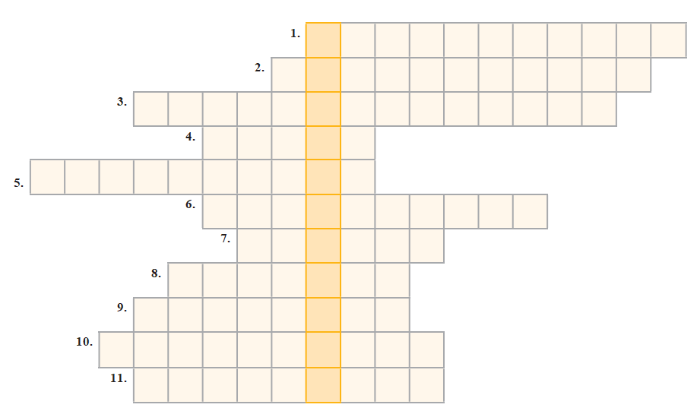
3. Rozwiąż krzyżówkę.

1. Zależność, w której jeden gatunek odnosi korzyści, a drugi gatunek nie ponosi strat ani nie odnosi korzyści.
2. Proces zapewniający ciągłość występowania gatunków.
3. Sposób odżywiania organizmów polegający na zjadaniu roślin.
4. Gromada kręgowców zdolnych do aktywnego lotu.
5. Miejsce, o które rywalizują osobniki tego samego gatunku i w którym wychowują
potomstwo i zdobywają pożywienie.
6. Ważność osobników w stadzie.
7. Inne określenie na oddziaływania antagonistyczne.
8. Osobniki podobne do siebie, o zbliżonych wymaganiach życiowych. Mogą wydawać płodne potomstwo.
9. Możliwy skutek konkurencji międzygatunkowej.
10. Zwierzęta, o które konkurują rośliny.
11. Zespół osobników jednego gatunku żyjących równocześnie na jednym terenie.

